Муниципальное бюджетное общеобразовательное учреждение
средняя общеобразовательная школа № 1 им. Гриши Акулова
г.Донецка, Ростовской области

Блиц-опрос
«Графический метод решения систем уравнений»
Алгебра 9 класс

Автор: Кущий Надежда Васильевна,
учитель математики

2013
Фамилия______________________
Число ________________________
Класс ________________________

Тема: «Графический метод решения систем уравнений»
Вариант 1
- Сколько решений имеет система (используйте графический метод решения систем уравнений): 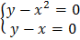?
Ответ:___________________________________________
- Решите графически систему уравнений: 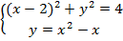

Ответ:___________________________________________

Фамилия______________________
Число ________________________
Класс ________________________

Тема: «Графический метод решения систем уравнений»
Вариант 2
- Сколько решений имеет система (используйте графический метод решения систем уравнений): 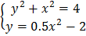?
Ответ:___________________________________________
- Решите графически систему уравнений: 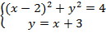

Ответ:___________________________________________

Фамилия______________________
Число ________________________
Класс ________________________

Тема: «Графический метод решения систем уравнений»
Вариант 3
- Сколько решений имеет система (используйте графический метод решения систем уравнений): 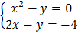?
Ответ:___________________________________________
- Решите графически систему уравнений: 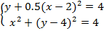

Ответ:___________________________________________

Фамилия______________________
Число ________________________
Класс ________________________

Тема: «Графический метод решения систем уравнений»
Вариант 4
- Сколько решений имеет система (используйте графический метод решения систем уравнений): 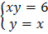?
Ответ:___________________________________________
- Решите графически систему уравнений: 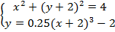

Ответ:___________________________________________

ОТВЕТЫ
Ответы представлены иллюстрациями, выполненными с помощью свободно-распространяемого программного обеспечения Graph 2.0

ВАРИАНТ 1
- Два решения
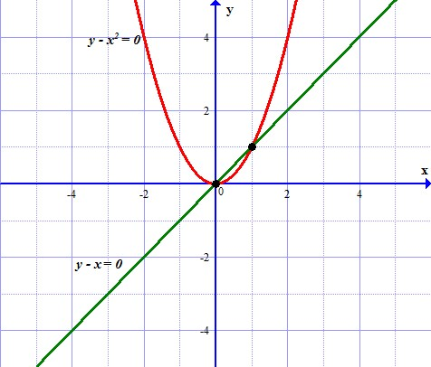

- (0; 0), (2; 2)
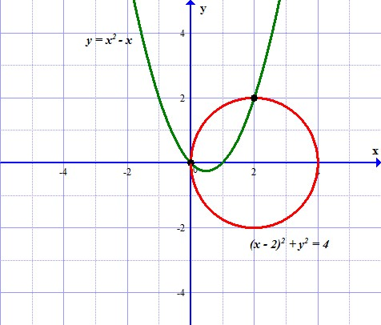

ВАРИАНТ 2
- Три решения
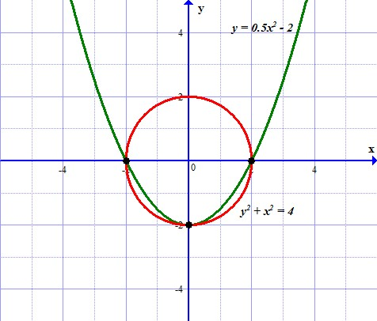

- Система не имеет решений
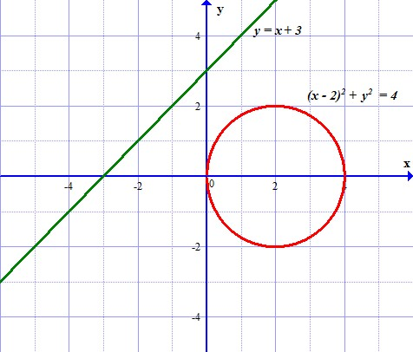

ВАРИАНТ 3
- Два решения
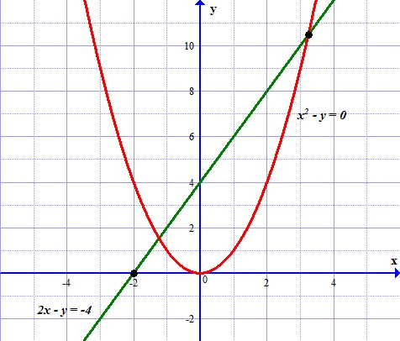

- (0; 2), (2; 4)

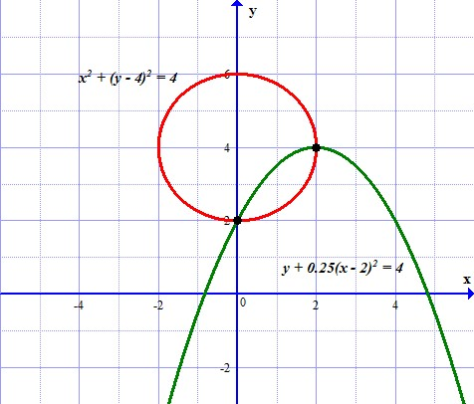

ВАРИАНТ 4
- Два решения
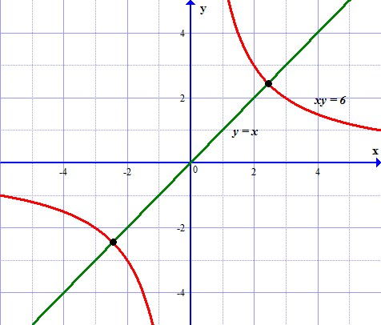

- (0; 0), (-2; -2)

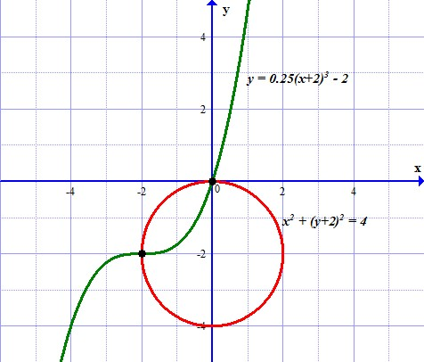

Список литературы

- Алгебра. 9 класс. Учебник. Мордкович А.Г., Семенов П.В., 12-е изд., стер. - М.: Мнемозина, 2010.
- Математика 9 класс. Итоговая аттестация 2012. предпрофильная подготовка, учебно-методическое пособие/ под ред. Д.А. Мальцева. – Ростов н/Д. Издатель Мальцев Д.А; М.: НИИ инновационных технологий, 2012.
- Корешкова Т.А. и др., Математика, ГИА 2012. Тренировочные задания., Москва, «ЭКСМО», 2011.
- http://www.vse-reshebniki.ru/index.php?do=cat&category=algebra
- Многоцелевой открытый банк заданий. ГИА 2013. Все прототипы задания 16. http://math.opencollection.ru/or/bank/ShowProblems.html?discId=1&bankId=2&pos=16&showProto=true

